LSP-LRS-0CA0激光测距机
技术说明书
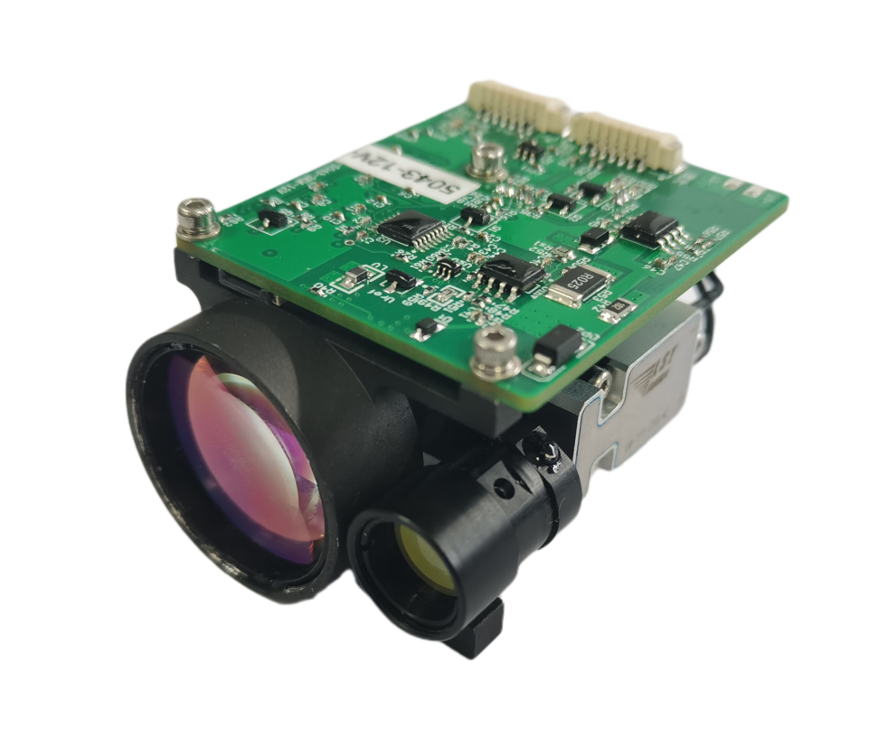

产品名称 激光测距机
产品型号 LSP-LRS-0CA0

一、概述
LSP-LRS-0CA0激光测距机为吊舱光电系统中的人眼安全激光测距机，可探测目标距离并通过串口通讯将测得距离传输到上位机中。
二、结构组成和主要功能指标
LSP-LRS-0CA0激光测距机由激光器、发射光学系统和接收光学系统以及控制电路组成。主要性能如下：

2.1 作用距离

通视条件下能见度不低于8km，对车辆（2.3m×2.3m 目标,漫反射率≥0.3，湿度≤80%）测距距离≥4km；对人员（1.75m×0.75m 目标）测距距离≥2km；对大目标（楼房）测距距离≥6km。

2.2 主要功能
激光测距机的主要功能有：
- 单次测距和连续测距；
- 距离选通、前后目标指示；
- 自检功能。

2.3 性能
- 波长：1535nm±5nm；
- 激光发散角：≤0.5mrad；
- 连续测距频率：1~10Hz可调；
- 测距精度：≤±2m（RMS）；
- 准测率：≥98%；
- 最小测程：≤20m；
- 测距分辨率：≤30m（多目标）；
- 电源电压：DC9V～16V；（可定制）
- 重量：≤80g；
- 功率：平均功耗≤1.5W（1Hz工作），峰值功耗≤5W；
- 尺寸：≤68mm×45mm×36mm；
- 工作温度：-40℃～+65℃；
- 储存温度：-55℃～+70℃；

2.4 接口说明

通讯接口:RS422，115200bps

电气接口:接口型号为Molex连接器 51021-0800，接口定义详见下表。
8P插座接线定义
线序号 | 定义 | 线颜色 | 备注
1 | RS422 RX+ | 棕 | RS422接收+
2 | RS422 RX- | 蓝 | RS422接收-
3 | RS422 TX- | 黄 | RS422发送-
4 | RS422 TX+ | 紫 | RS422发送+
5 | GND | 白 | 通信接口地
6 | +12V | 红 | 供电
7 | GND | 黑 | 供电地
8 | 预留 | 空 | 预留

2.5 安装孔尺寸

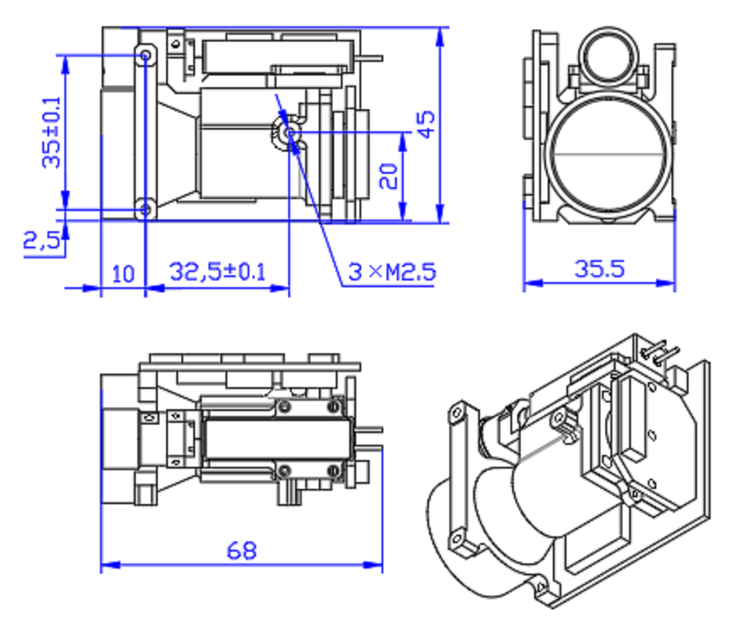
三、使用注意事项
- 本测距机发射的激光为1535nm对人眼安全的激光，虽然为人眼安全波长，但建议不要直视激光；
- 在调整光轴的平行度时，务必挡住接收镜头，否则由于回波过强从而导致探测器永久损坏；
- 本测距模块为非气密，务必保证使用环境相对湿度小于80%，并保证使用环境清洁卫生，以免损坏激光器；
- 测距机的测程与大气能见度和目标的性质有关，在有雾、雨及风沙的情况下测距会减少测程。绿色的树叶簇、白色的墙、暴露的石灰岩等目标有较好的反射率，可以增加测程。另外，目标对激光束的倾角增大时，会减少测程；
- 严禁对20米之内的玻璃 、白墙等强反射目标发射激光，以免回波太强，导致APD探测器损坏；
- 严禁在通电状态下拔插电缆；
- 务必保证电源极性连接正确，不然将导致设备永久损坏；

